DIALOGUE niveau 1a MICHELIN

Forme juridique : | Société en commandite par actions
Dates clés : | 1889 : Création
Slogan : | Une meilleure façon d'avancer
Siège social : | Clermont-Ferrand (France)
Personnes-clés : | Michel Rollier
Principaux produits : | pneumatiques
Effectif : | 127 000
Site Web : | http://www.michelin.com

- hejsan, hur mår du ?
- hejsan, jag mår bra och du ?
- tack, jag mår jättebra
- vem är det?
- det är min bror
- vad heter han?
- jag vet inte
- vad heter du?
- jag heter Cyril och vad heter du?
- jag heter Marine
- var bor du?
- jag bor i Lille
- hur gammal är du?
- jag är 13 år och du?
- jag är 23 år
- vad är det?
- det är en mobiltelefon
- hur mycket är klockan?
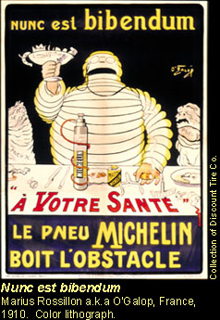
- den är 10.20

1898 : Création du bonhomme Michelin par le dessinateur O'Galop. Le personnage est surmonté par la maxime « Nunc est bibendum » (C'est maintenant qu'il faut boire), transformé par l'auteur en slogan publicitaire : « Le pneu Michelin boit l'obstacle ».
- vad är det för väder?
- det är kallt
- ja och det är dåligt väder
- vilken dag är det?
- det är onsdag
- vilket datum är det?
- det är den 15:e november
- vilken färg är det?
- det är gult
- hur mycket är klockan nu?
- nu är klockan 10.50
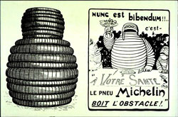
- finns det toaletter här?
- ja, där borta
- hur mycket kostar det?
- 55 centimes
- jag är trött
- varför det?
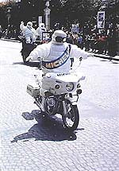
- jag vet inte
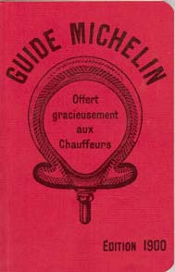
- hur mycket är klockan nu då?
- klockan är 11.10
- här är min mobiltelefon
- det är bra
- har du en mobiltelefon?
- ja, jag har en svart mobiltelefon
- vad tycker du om?
- jag gillar godis
- skynda dig, vi går nu

